Экскурсия в музей-усадьбу П.И. Чайковского детей-сирот и детей из многодетных малообеспеченных семей Устиновского района

22 апреля состоялась поездка детей-сирот и детей из многодетных малообеспеченных семей в музей-усадьбу П.И. Чайковского. Поездка была приурочена к 175-летию со дня рождения великого русского композитора, чтобы приобщить детей к истории прошлого и к миру искусства, оказать поддержку детей из семей, находящихся в трудной жизненной ситуации.
Мероприятие организовано отделом по делам семьи и охране прав детства Администрации Устиновского района г. Ижевска при поддержке депутатов Городской думы г. Ижевска Д.В. Балакина и А.А. Чулкина.
Во время экскурсии дети прикоснулись к миру музыки и историческому прошлому XIXвека, узнали, в какой атмосфере прошли первые 8 лет жизни маленького Петра Чайковского.

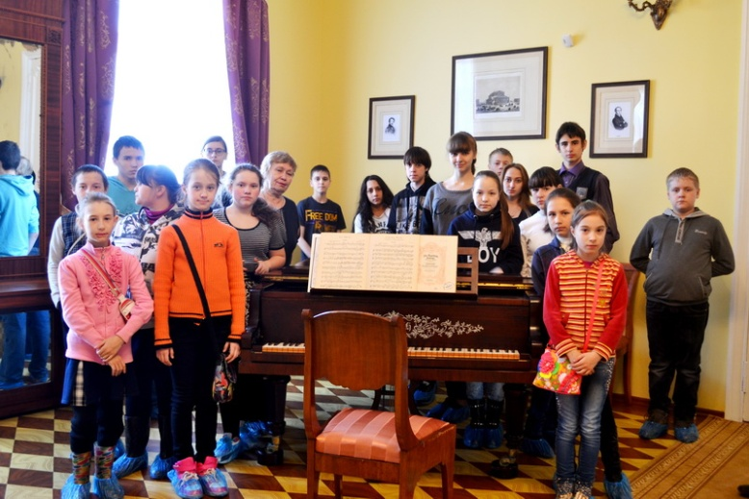 | 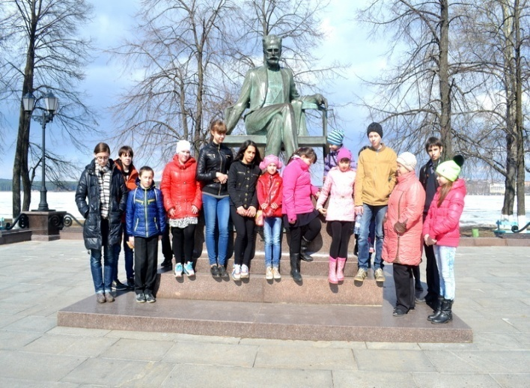

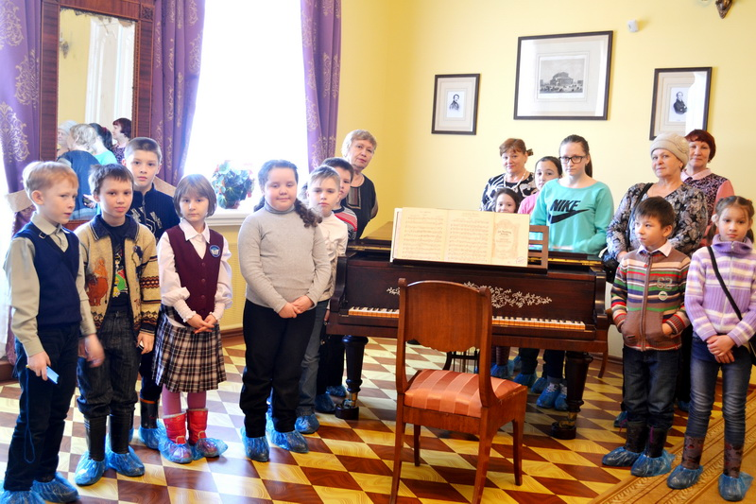 | 